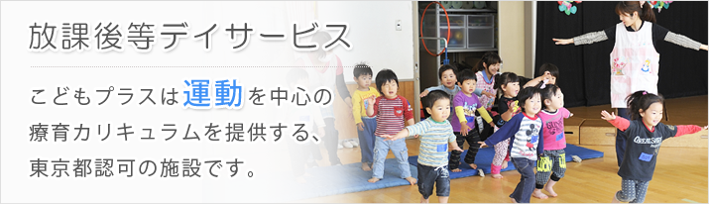児童発達支援・放課後等デイサービス

こどもプラス我孫子教室

運動遊び　見学・体験会

**こどもプラス 我孫子教室**

６月１日我孫子南口に児童発達支援と放課後等デイサービスの施設　　　　　「こどもプラス 我孫子教室」がオープンいたしました。運動が苦手でも大丈夫。一人一人の特性に合わせて、楽しくできる「運動遊び」を提供致します。こどもプラスは技術だけを教える体操教室とは違います。私たちの最大の目的は、こどもの好奇心、やる気、達成感、自信、集中力の向上など、こどもの「心」を育む事です。

脳の機能を向上させる効果が実証されている「柳澤運動プログラム」を是非体験してみてください。当日体験を希望されるかたは、運動しやすい恰好でご参加ください。

☆定員は10名までとなります。

☆お車でお越しの方は近隣のコインパーキングをご利用ください。利用領収書をお持ちいただければ、最大で2時間分の駐車場代をサービス致します。　　　　　　　　　　　　　　　☆その他ご相談や問合せにつきましては、下記の連絡先にご連絡ください。

※体験会の様子は、社内研修用として撮影をさせていただきます。予めご了承ください。

こどもプラス 我孫子教室

千葉県我孫子市緑1-1-3　リヴェールコスモス1-B  
tel 04-7197-5565 fax 04-7197-5566　教室長　森岡

平成27年　10月24日（土）11：30~12：30